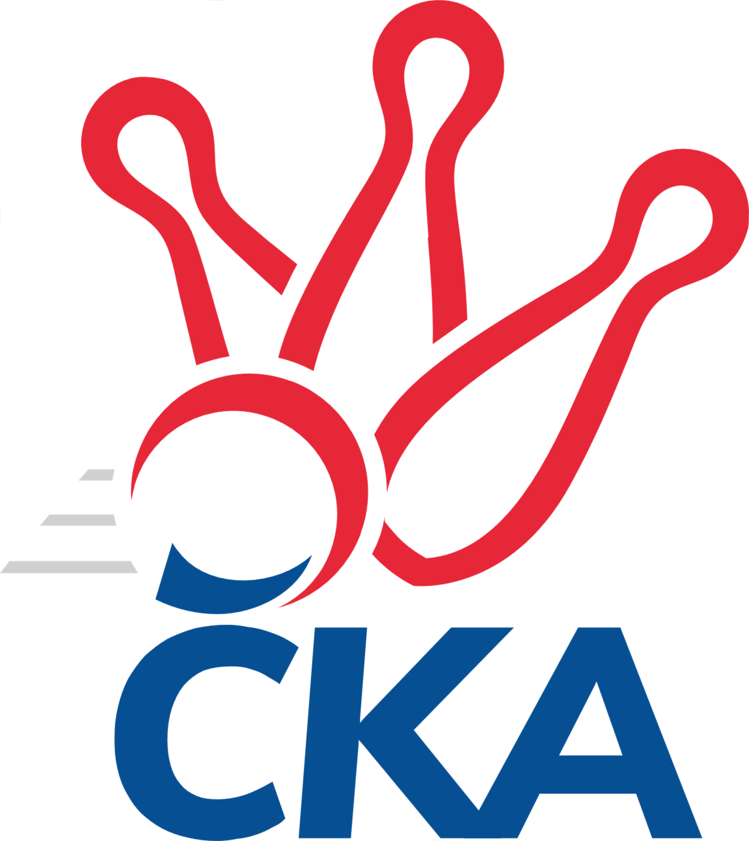
1. KUŽELKÁŘSKÁ LIGA DOROSTU

Č. 12

Ročník 2019/2020 9.2.2020

Nejlepšího výkonu v tomto kole: 1729 dosáhlo družstvo: SKK Rokycany

1.KLD A 2019/2020
Výsledky 12. kola

Souhrnný přehled výsledků:
SKK Rokycany - Kuželky Holýšov 2:0 1729:1647 9.2.
KK Jiří Poděbrady - SK Žižkov Praha 2:0 1644:1528 9.2.
Kuželky Jiskra Hazlov - TJ Sokol Duchcov 2:0 1502:1500 9.2.
Tabulka družstev:
1. Kuželky Jiskra Hazlov 10 8 0 2 16 : 4 1592 16
2. SKK Rokycany 11 8 0 3 16 : 6 1607 16
3. KK Kosmonosy 10 7 0 3 14 : 6 1598 14
4. KK Jiří Poděbrady 10 5 0 5 10 : 10 1612 10
5. Kuželky Holýšov 10 5 0 5 10 : 10 1611 10
6. TJ Sokol Duchcov 10 2 0 8 4 : 16 1532 4
7. SK Žižkov Praha 11 1 0 10 2 : 20 1500 2

Nejlepší šestka kola - absolutně |  |  |  |  | Nejlepší šestka kola - dle průměru kuželen
Počet | Jméno | Název týmu | Výkon |  | Počet | Jméno | Název týmu | Průměr (%) | Výkon
3x | Michaela Provazníková | Rokycany | 594 |  | 3x | Michaela Provazníková | Rokycany | 111.97 | 594
7x | Jiří Tichý | Poděbrady | 578 |  | 7x | Jiří Tichý | Poděbrady | 111.72 | 578
5x | Vojtěch Havlík | Rokycany | 570 |  | 5x | Vojtěch Havlík | Rokycany | 107.45 | 570
3x | Martin Šlajer | KK Holýšov | 567 |  | 2x | Martin Šlajer | KK Holýšov | 106.88 | 567
4x | Veronika Horková | Rokycany | 565 |  | 5x | Veronika Horková | Rokycany | 106.51 | 565
2x | Jiří Benda ml. | KK Holýšov | 564 |  | 2x | Jiří Benda ml. | KK Holýšov | 106.32 | 564

Podrobné výsledky kola:

SKK Rokycany 1729 2:0 1647 Kuželky Holýšov
Michaela Provazníková 138 156 137 163 594 473 112 146 106 109 Matěj Chlubna
Dominik Černý 147 127 140 125 539 567 132 140 139 156 Martin Šlajer
Veronika Horková 132 139 148 146 565 516 127 127 129 133 Viktor Šlajer
Vojtěch Havlík 153 137 133 147 570 564 135 140 146 143 Jiří Benda ml.
rozhodčí: David Wohlmuth

Nejlepší výkon utkání: 594 - Michaela Provazníková
KK Jiří Poděbrady 1644 2:0 1528 SK Žižkov Praha
Jiří Tichý 136 159 137 146 578 497 124 129 112 132 Jakub Vojáček
Jiří Šafránek 134 120 147 140 541 492 114 127 124 127 Tomáš Herman
Adam Janda 118 137 142 128 525 493 119 118 130 126 Jan Neckář ml.
Ondřej Šafránek 140 118 131 101 490 538 152 105 151 130 Jan Klégr
rozhodčí: Jiří Miláček

Nejlepší výkon utkání: 578 - Jiří Tichý
Kuželky Jiskra Hazlov 1502 2:0 1500 TJ Sokol Duchcov
Filip Střeska 123 129 121 120 493 515 109 127 130 149 Jan Ransdorf
Dominik Wittwar 115 121 108 136 480 464 94 122 125 123 Monika Radová
David Repčík 144 141 123 121 529 492 136 120 118 118 David Horák
nikdo nenastoupil 0 0 0 493 127 114 129 123 Tadeáš Zeman
rozhodčí: Michael Wittwar

Nejlepší výkon utkání: 529 - David Repčík

Pořadí jednotlivců:
jméno hráče družstvo celkem plné dorážka chyby poměr kuž. Maximum

1. Jiří Tichý KK Jiří Poděbrady 563.53 368.0 195.5 3.0 6/6 (607)
2. Tereza Bendová KK Kosmonosy 558.37 367.5 190.9 5.4 5/5 (610)
3. David Repčík Kuželky Jiskra Hazlov 544.90 375.5 169.4 6.7 6/6 (575)
4. Vojtěch Havlík SKK Rokycany 543.92 368.5 175.4 5.0 6/6 (573)
5. Michael Martínek Kuželky Holýšov 541.52 366.8 174.7 4.9 5/6 (595)
6. Martin Šlajer Kuželky Holýšov 533.20 362.6 170.6 10.0 6/6 (567)
7. Jiří Šafránek KK Jiří Poděbrady 532.10 353.9 178.2 6.3 6/6 (613)
8. Veronika Horková SKK Rokycany 531.89 361.0 170.9 5.1 6/6 (566)
9. Milan Fanta Kuželky Jiskra Hazlov 526.79 348.9 177.9 6.7 6/6 (568)
10. Nikola Sobíšková KK Kosmonosy 525.24 358.4 166.8 4.4 5/5 (568)
11. Dominik Černý SKK Rokycany 524.97 363.3 161.7 8.5 6/6 (595)
12. Viktor Šlajer Kuželky Holýšov 524.10 359.4 164.7 9.6 5/6 (542)
13. Jan Ransdorf TJ Sokol Duchcov 524.00 359.8 164.2 7.3 6/7 (575)
14. Dominik Wittwar Kuželky Jiskra Hazlov 519.03 361.8 157.2 9.9 6/6 (568)
15. Adam Janda KK Jiří Poděbrady 518.33 355.6 162.7 7.7 6/6 (553)
16. Julija Chernetska SKK Rokycany 514.00 348.2 165.8 9.8 5/6 (542)
17. Tereza Nováková KK Kosmonosy 512.70 352.3 160.4 7.7 5/5 (543)
18. Jakub Vojáček SK Žižkov Praha 511.97 345.9 166.1 8.7 7/7 (559)
19. Tadeáš Zeman TJ Sokol Duchcov 507.36 352.3 155.1 7.8 7/7 (556)
20. Jan Klégr SK Žižkov Praha 506.27 349.9 156.4 10.8 5/7 (546)
21. David Horák TJ Sokol Duchcov 499.80 342.2 157.6 10.6 5/7 (531)
22. Matěj Chlubna Kuželky Holýšov 495.97 353.6 142.3 13.3 6/6 (548)
23. Nela Šuterová TJ Sokol Duchcov 494.89 340.2 154.7 10.9 6/7 (515)
24. Lucie Dlouhá KK Kosmonosy 488.35 339.4 149.0 10.1 4/5 (531)
25. Tomáš Herman SK Žižkov Praha 481.57 340.1 141.5 13.3 7/7 (519)
26. Filip Střeska Kuželky Jiskra Hazlov 477.50 340.7 136.8 13.3 6/6 (533)
27. Jan Neckář ml. SK Žižkov Praha 474.40 333.6 140.8 13.7 7/7 (514)
28. Monika Radová TJ Sokol Duchcov 463.10 337.0 126.1 15.5 5/7 (489)
29. Ondřej Šafránek KK Jiří Poděbrady 462.79 330.0 132.8 17.4 6/6 (505)
Michaela Provazníková SKK Rokycany 569.33 372.0 197.3 2.3 1/6 (594)
Jiří Benda ml. Kuželky Holýšov 548.00 361.0 187.0 4.7 3/6 (564)
Kateřina Majerová SK Žižkov Praha 486.00 344.0 142.0 14.0 1/7 (486)
Lada Tichá KK Jiří Poděbrady 483.00 322.0 161.0 5.0 1/6 (483)
Adéla Molnarová KK Kosmonosy 480.50 325.0 155.5 10.5 1/5 (500)
Adam Vaněček SK Žižkov Praha 459.50 335.5 124.0 19.0 2/7 (479)
Pavel Rákos SK Žižkov Praha 350.00 268.0 82.0 26.0 1/7 (350)
Sportovně technické informace:

Starty náhradníků:
registrační číslo jméno a příjmení datum startu družstvo číslo startu
25076 Jiří Benda 09.02.2020 Kuželky Holýšov 1x
Hráči dopsaní na soupisku:
registrační číslo jméno a příjmení datum startu družstvo
24017 Monika Radová 09.02.2020 TJ Sokol Duchcov
25193 Tomáš Herman 09.02.2020 SK Žižkov Praha

Program dalšího kola:
13. kolo
16.2.2020 ne 10:00 TJ Sokol Duchcov - KK Jiří Poděbrady
16.2.2020 ne 10:00 Kuželky Holýšov - Kuželky Jiskra Hazlov
16.2.2020 ne 10:00 SK Žižkov Praha - KK Kosmonosy

